МДОУ «Детский сад №158»

Консультация

для воспитателей

«Уголки в детском саду: оформление по ФГОС»

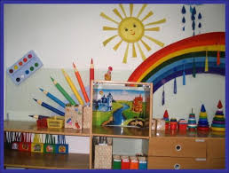

Подготовила

старший воспитатель МДОУ

«Детский сад №158»

Краснова Юлия Вячеславовна

Ярославль 2019
Игровая и исследовательская деятельность — ведущие виды детской активности. Через изучение внешнего вида и свойств предметов формируются представления о физической стороне окружающей действительности. В играх закладываются социальные компетенции и развиваются навыки коммуникации. В предметной и игровой деятельности проявляются творческие способности. Для формирования разностороннеразвитой личности нужно создать вокруг ребёнка насыщенную и предметно-пространственную среду.

Цели создания и работы уголков в детском саду: роль и значение уголков, основные задачи для всех возрастных групп
Федеральный государственный образовательный стандарт (ФГОС) определяет целевым ориентиром каждой развивающей области (познавательной, физической, социально-коммуникативной, речевой, художественно-эстетической) поощрение инициативности детской деятельности (умственной или практической), стимулирование самостоятельности в выборе методов деятельности и их реализации. Дети активно познают мира, стремительно накапливают чувственные образы. Исследование предметов и связей между ними в ближайшем окружении происходит при помощи восприятия различными органами чувств (зрения, слуха, вкусовых и тактильных ощущений).
С первых лет жизни ребёнок спонтанно исследует вещественные объекты: проверяет на вкус, ломкость, мягкость, температуру, звучность. В период дошкольного обучения проведение занятий в игровой форме даёт возможность изучения различных инструментов и предметов, взаимоотношений между ними. Для эффективного умственного, физического и нравственного развития ребёнок должен находиться в комфортных условиях. Организация предметно-пространственной среды педагогом начинается с оформления приёмной и помещения группы таким образом, чтобы воспитанникам было уютно, ведь здесь они проводят много времени, недаром говорят, что детский сад — это второй дом малышей.
Создание уголков различной направленности в детском саду реализует принцип воспитания всесторонне развитой личности. Здесь дети приобретают первоначальные представления о физических свойствах предметов, знакомятся с искусством и создают поделки, играют на музыкальных инструментах и поют, занимаются речевыми упражнениями, рассматривают книги и слушают чтение воспитателем, постигают значение нравственных ценностей. Благодаря разнообразию тематических уголков выполняется принцип частой смены деятельности: дошкольники быстро утомляются, теряют интерес к одному предмету и легко переключаются на другой. Индивидуально-личностный подход в обучении осуществляется в предоставлении выбора детьми, в каком центре активности они будут заниматься в конкретный момент (возможность самостоятельной деятельности в продуктивном творчестве, игре и т. д.). Таким образом, цель организации уголков в детском саду — создание условий для успешного развития способностей воспитанников.

Задачи тематических уголков в детском саду
1. Образовательные задачи:
- формирование и расширение представлений об объектах окружающего мира (уголки познавательной направленности, центры природы, игровой и спортивной деятельности);
- ознакомление с искусством и его видами (уголок искусства, театральный и музыкальный центры);
- формирование первоначальных научных представлений — математических, физических, химических (уголок опытно-экспериментальной деятельности, математический центр);
- подготовка к обучению чтению и письму (книжный, речевой, логопедический уголки, центр письменности);
- знакомство с общественным устройством, социальными взаимоотношениями (уголки для сюжетно-ролевых игр, уголок ряженья с костюмами профессий).
2. Развивающие задачи:
- развитие и совершенствование мелкой моторики (игровой уголок, центр экспериментирования, творческие мастерские, центры воды и песка);
- совершенствование координации движений (физкультурный и трудовой уголки, творческие центры);
- формирование и закрепление способности предметных действий — операций с различными объектами, инструментами и приборами (зелёный уголок, опытная лаборатория, зоны игры и продуктивного творчества, музыкальный островок);
- развитие мыслительных способностей: прогнозирования, планирования, выдвижения гипотез, анализирования, обобщения, систематизирования (уголки исследовательской и творческой направленности);
- развитие навыков устной речи (в центре любой активности, где действия детей сопровождаются комментированием, озвучиванием, особенно активно — в книжном, речевом, логопедическом, театрализованных уголках);
- развитие психических способностей: долгосрочной памяти, различных видов восприятия (осуществляется в уголке любой направленности);
- развитие физических качеств: ловкости, выносливости (физкультурной уголок, центр подвижных игр);
- формирование и развитие навыка самообслуживания (уголок трудовой деятельности и дежурства, игровые и творческие зоны, центр живой природы).
3. Воспитательные задачи:
- создание положительной эмоциональной атмосферы в группе и сплочённости детского коллектива;
- воспитание нравственных качеств (семейный уголок, центр дружбы, уголок добра, православный уголок);
- воспитание любви к родине (национальный уголок, уголок родного языка, уголок города/села);
- воспитание ответственности, в т. ч. социальной (уголок безопасности, правил дорожного движения);
- воспитание аккуратности, обучение правилам поведения (уголок этикета, трудовой уголок, центр домоводства);
- формирование эстетического вкуса и чувства гармонии (уголки художественно-эстетической направленности).
Оформление уголков осуществляется с учётом возрастных особенностей воспитанников. В занятиях с детьми 1,5–3 лет особое внимание уделяется развитию мелкой моторики и координации движений, поэтому будут актуальны центры песка и воды, исследовательские, игровые и физкультурные уголки. К старшему дошкольному возрасту, дети приобретают способность к сюжетно-ролевым играм, участвуют в эвристических беседах, проявляют творческие способности — предметно-пространственная среда обогащается игровыми наборами и костюмами для раскрытия социальных компетенций («Поликлиника», «В магазине», «Газетный киоск», «На дороге» и др.), атрибутами для театрализованных игр и инсценировок.
К возрасту 5 лет дети начинают понимать различия между девочками и мальчиками, их игры приобретают разную направленность: девочки играют в куклы, «Дочки-матери», «Салон красоты», мальчикам нравится заниматься с машинками, солдатиками, изображать супергероев и т. д. Поэтому для воспитанников старшей и подготовительной группы игровая зона может работать в виде двух уголков — для девочек и для мальчиков.
В подготовительной группе воспитанники работают над созданием проектов: проводят много времени в исследовательском, экспериментальном, творческом уголках. Зоны самостоятельной активности пополняются картотеками заданий, наглядными алгоритмами выполнения практических исследований. Уголок знаний может быть оформлен и оснащён в соответствии с темой группового проекта (космический, экологический, технический).

Требования к оформлению уголка по ФГОС
Для уголков предъявляются требования в соответствии с их тематикой, однако выделяются общие положения для всех центров детской активности в детском саду:
- удовлетворение интересов детей;
- наполнение материальной базы с учётом возрастных особенностей воспитанников;
- эстетичность, привлекательность и уютность — для создания хорошего настроения;
- удобство и доступность материалов уголка каждому ребёнку;
- оптимальное расположение в помещении группы (относительно источника света, остальных тематических уголков);
- учёт регионального компонента при оформлении уголка (для знакомства и изучения национального быта, искусства, промыслов и ремёсел, языка, литературы).
Уголки должны быть привлекательны и доступны детям и иметь оптимальное расположение относительно друг друга и источника света

Паспорт уголка в детском саду
Для каждого уголка заполняется паспорт группы, он хранится в защитном кармане непосредственно в центре активности или в папке документов у воспитателя.
В паспорте описываются, приводятся данные и следующие характеристики уголка:
- название уголка;
- номер группы, возраст детей;
- цели и задачи работы уголка;
- предметы мебели, их количество;
- материалы и инструменты, их количество;
- наглядные материалы (настенные плакаты, карты, схемы);
- картотека игр, упражнений, экспериментов (возможных в условиях уголка).
В паспорте уголка содержатся сведения о материальном оснащении и примеры занятий

Оформление уголка своими руками
Уголок детской активности должен быть уютным, находиться в нём приятно воспитанникам. Вызывает положительные эмоции красочное оформление, использование знакомых детям сюжетов и персонажей, дополнение стеллажей наклейками и рисунками.
Элементы самостоятельного оформления педагогом детских уголков с привлечением (по желанию) родителей и самих воспитанников:
- рисование тематических стенгазет и плакатов;
- создание простых украшений: фигурки-оригами, бумажные цветы, снежинки, бабочки и фонарики;
- создание уголка в стилистике литературного произведения или мультфильма;
- оформление природными материалами: букеты из сухоцветов, корзинки и коробки из веточек, фигурки из желудей;
- выполнение макетов: «Наша улица», «Железная дорога», «Вулкан», «Солнечная система», «Строение острова», «Джунгли», «Рождество» и др.;
- подготовка мини-выставок из работ воспитанников;
- изготовление кукол для пальчикового и теневого театра, масок;
- рисование декораций для игровой и театрализованных видов деятельности;
- разработка заданий для дидактических игр: вырезание карточек и фишек, разлиновка бланков и т. п.
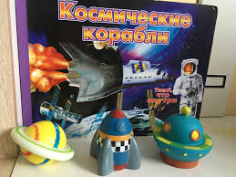

Оборудование уголка в детском саду
- Столы и стулья в качестве рабочей зоны;
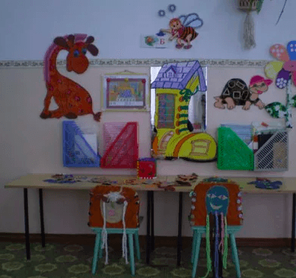
В исследовательском, игровом и творческом уголках должно быть место для практической деятельности: продуктивного творчества, экспериментирования, дидактических игр

- шкафы и стеллажи для хранения книг и материалов для занятий;
Материалы в шкафах и на стеллажах доступны воспитанникам
- контейнеры, корзины и ящики для игрушек, спортивного инвентаря, инструментов для творчества, природного и бросового материала, фурнитуры;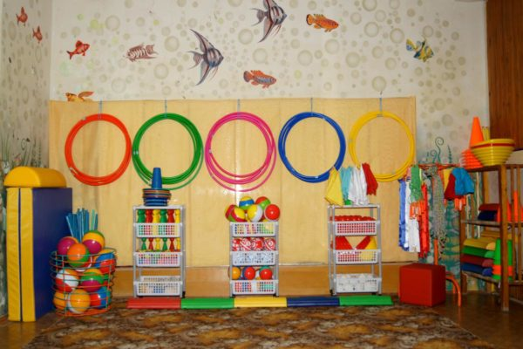
Инвентарь хранится в пластиковых контейнерах, дети убирают предметы по завершении игр или занятий
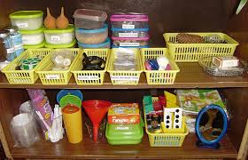
- папки для сборников игр, опытов, упражнений, сценариев;
В уголках находятся папки с паспортом центра активности, сценариями игр и постановок, описаниями опытов и экспериментов
- навесные полки для поделок воспитанников и выставок;
Навесные полки рекомендуется заполнять материалами для рассматриваниями, выставками
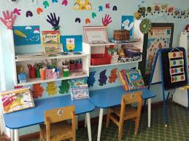
- мягкие игровые модули;
Мягкие игровые модули могут быть использованы в различных играх, они развивают воображение и конструкторские навыки
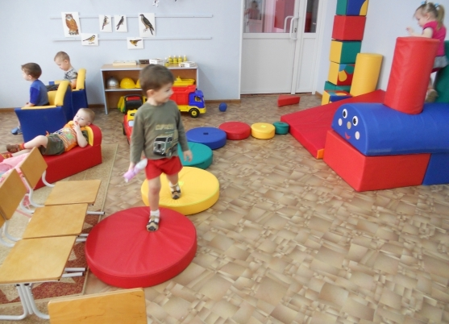
- наборы мебели для уголков отдыха и уединения: шезлонги, матрасы, палатки, шатры.
В уголке уединения ребёнок отдыхает и набирается сил, отгородиться на время от окружающих он может под зонтиком с лентами, например
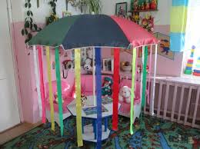

Основные средства оформления уголка
- Информационный стенд: здесь размещаются темы ближайших занятий в центре активности, объявления, фотографии;

На информационном стенде размечаются правила поведения в уголке, темы будущих занятий, фотографии воспитанников
- вывески и эмблемы: это названия уголков, обозначения игровых условий, образцы специальной символики (олимпийской, научной);
Эстетически правильно, когда эмблемы уголков в помещении группы выдержаны в едином стиле
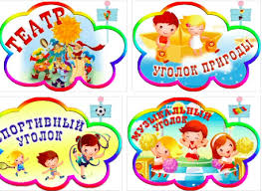
- надписи и ориентиры: помощь в самостоятельном поиске необходимых материалов, порядке выполнения действий;

Ящики с материалами для экспериментирования младшими дошкольниками обозначаются при помощи картинок-символов
- стенгазеты и статьи: демонстрация актуальности деятельности в указанном направлении, придание значения детским занятиям;
Уголок здоровья может быть оформлен статьями и стенгазетами на важные темы
- картинки, иллюстрации: создают приятную атмосферу и уют, выступают в качестве вспомогательного материала в изучении темы.

Работа в уголке детского сада
В уголке детского сада воспитатель может провести занятие НОД по изучению окружающего мира, по формированию элементарных математических представлений (ФЭМП), речевое и интегрированное занятие. Следует помнить, что в структуре занятия с дошкольниками реализуется принцип частой смены видов деятельности, таким образом, во время занятия по исследовательской направленности, например, воспитанники, выполнят задания в опытной лаборатории, сделают тематическую зарядку в физкультурном уголке, прослушают и обсудят стихотворение в мини-библиотеке и поиграют в центре воды и песка.
Уголки используются педагогом в качестве площадок для организации тематических досугов и праздничных мероприятий внутри группы. Досуг, посвящённый творчеству Агнии Барто, проводится в книжном и игровом уголках, литературно-песенный вечер — в музыкальной зоне, викторина ко Дню космонавтики — в научно-исследовательском центре, досуг-беседа о праздновании Дня Победы — в уголке патриотического воспитания и т. д.
Кроме того в уголках осуществляется самостоятельная детская активность в различных режимных моментах: во время утреннего приёма детей в садик, в перерывах между занятиями, после прогулки, после тихого часа во второй половине дня.
Основные виды деятельности в уголках:
- игры: дидактические, подвижные, предметные, сюжетно-ролевые;
- практические исследования: опыты, эксперименты, моделирование;
- продуктивное творчество: рисование, в т. ч. в нетрадиционных техниках, лепка и конструирование из различных материалов;
- музыкальное творчество: игра на инструментах, хоровое пение;
- театрализованная деятельность: постановки сказок и фрагментов литературных произведений;
- коммуникативная деятельность: игры-инсценировки, участие в беседах;
- самообслуживание и трудовая деятельность: выполнение поручений, обязанностей дежурных.
Грамотно организованная предметно-пространственная среда создаёт у воспитанников положительную мотивацию к посещению детского сада: им уютно в помещении группы, они выбирают зоны деятельности по своим возможностям и интересам. Занятия в уголках позволяют успешно реализовать образовательные задачи: способствую развитию мыслительных и практических способностей, активизируют фантазию и самостоятельность. Играя и занимаясь в тематических центрах, дети накапливают информационный, коммуникативный, чувственный опыт.

Уголки в детском саду: направленность, наполнение, функционирование
Направленность | Название уголка | Оснащение, материальная база | Функционирование
Познавательно-исследовательская | Уголок познавательно-исследовательской/опытно-экспериментальной деятельности | Природные материалы; образцы тканей, металлов, древесины, пластмасс; вещества; стеклянные и пластиковые сосуды и ёмкости; медицинские материалы; приборы и инструменты для практических исследований; защитные халаты, шапочки, перчатки; картотека опытов и экспериментов; настенные схемы; бланки для фиксирования результатов исследований. | Проведение исследований свойств различных объектов в самостоятельном или совместном с педагогом экспериментировании.
 | Уголок сенсорики | Большие пластиковые ёмкости с водой и песком (при возможности, в т. ч. и с кинетическим); игровые наборы для действий с этими материалами; природные материалы и другие предметы для экспериментирования с водой и песком (пластиковые кубики, деревянные шарики, скорлупа орехов и т. д.). | Игры-эксперименты детей младшего дошкольного возраста.
 | Уголок «Космос» | Функциональные модели (луноход, космическая ракета); макеты («Солнечная система», «Чёрная дыра», «Млечный путь»); иллюстрированные энциклопедии; фотоколлажи и плакаты на тему «Космос»; материалы для проведения опытов и моделирования. | Проведение опытов-моделирований (частичное и полное солнечное затмение, вращение планет вокруг Солнца и своей оси, спутники планет).
 | Уголок будущего | Функциональные модели (роботы, автоматизированная техника); фотоматериалы последних научных разработок; материалы для моделирования и конструирования. | Знакомство с робототехникой, мастер-классы.
Игровая | Уголки сюжетно-ролевых игр: «Парикмахерская», «Больница», «Магазин», «Почта», «Салон красоты», «Железная дорога», «Кухня», «Дочки-матери», «Космос», «Гараж» | Наборы предметов и костюмов для игры; список вариантов проведения игры. | Самостоятельная игровая деятельность детей 4–7 лет.
 | Игровой уголок для девочек/для мальчиков | Игрушки, костюмы для сюжетно-ролевых игр с учётом интересов девочек и мальчиков.
 | Уголок игровой деятельности | Куклы; игрушки из различных материалов (плюшевые, пластиковые, деревянные); настольные игры; наборы для конструирования; картотека дидактических игр. | Для детей 1,5–3 лет: предметные действия с игрушками, совместные с педагогом дидактические игры.  Для детей 4–5 лет: сюжетно-ролевые и настольные игры по предложенным воспитателем правилам.  Для детей 6–7 лет: самостоятельные игры.
Речевая | Уголок чтения, книжный/библиотечный уголок, уголок сказок | Подборка книг и журналов в соответствии с возрастом детей и их интересами; оформление уголка иллюстрациями; игрушки-персонажи книг (герои сказок, Чебурашка, Мойдодыр, Карлсон и др.). | Прослушивание художественных текстов, проведение познавательных бесед на основе прочитанных книг, самостоятельное изучение печатных изданий, разучивание стихотворений.
 | Логопедический уголок | Картинки для проведения артикуляционной гимнастики; настольные игры для автоматизации звуков; карточки с предметными изображения по различным лексическим темам; картотека дидактических игр. | Совместные с педагогом занятия по совершенствованию чистоты произнесения звуков, развитию фонематического слуха.
Двигательная | Физкультурный/спортивный уголок | Спортивный инвентарь (мячи, обручи, скакалки, кегли и т. д.); иллюстративные материалы по летним и зимним видам спорта, командным и индивидуальным, олимпийским; картотека тематических физкультминуток; список подвижные игр. | Организация педагогом мини-состязаний на сноровку; проведение пальчиковой гимнастики, зарядки, танцевальных пауз; самостоятельные подвижные игры и упражнения.
Художественная, творческая | Художественно-эстетический уголок | Репродукции картин, уменьшенные копии архитектурных и скульптурных объектов; инструменты и материалы для практической деятельности: белая бумага и картон, набор цветной и гофрированной бумаги, пластилин, краски (акварель, гуашь), карандаши, кисти, ножницы, клей, фурнитура и природный материал для украшения поделок; сборник заданий для продуктивного творчества, варианты поделок; технокарты по лепке и оригами. | Изучение наглядного материала и проведение эвристических бесед; создание поделок в различных техниках: рисунок, лепка, аппликация, пластилинография, оригами.
 | Уголок «Народные промыслы» | Игрушки, посуда и предметы интерьера в народном стиле (гжель, хохлома, жостово, дымковская и каргопольская игрушка, скопинская керамика и др.); иллюстрированные книги по народному декоративно-прикладному искусству; материалы для детского продуктивного творчества; алгоритм лепки народных игрушек, схемы создания узоров. | Изучение выставок предметов народных промыслов, создание поделок в народном стиле.
 | Театральный уголок, уголок ряжения | Декорации для инсценировок сказок; наборы кукольного и пальчикового театров; маски и костюмы персонажей для детей, парики; аквагрим; картотека игр-инсценировок. | Разыгрывание диалогов сказочных персонажей, подготовка спектакля для досугового мероприятия.
 | Музыкальный уголок | Проигрыватель и коллекция аудиозаписей (детские, праздничные песни, записи звуков и голосов природы с инструментальным сопровождением); портреты композиторов; инструменты: погремушки, трещотки, ксилофон, ложки, колокольчики, дудочки, свистульки, барабан, балалайка, бубен; картотека музыкальных/танцевальных игр. | Совместная с педагогом и самостоятельная творческая деятельность (игры в оркестр, концерт); прослушивание аудиозаписей и обсуждения испытанных эмоций.
Нравственное воспитание | Уголок добрых дел | Стенгазеты и плакаты о помощи ближнему, добром отношении к животным; книги по этой теме; лэпбуки и фотоальбомы с примерами хороших поступков воспитанников. | Проведение бесед с обсуждением личного опыта воспитанников, прочитанных рассказов, совместное оформление стенгазет.
 | Православный уголок, Пасхальный уголок, уголок Рождества | Наглядный православный календарь; иллюстрированное издание Библии для детей; фигурки и картинки с изображением ангелов, церквей; декоративные пасхальные яйца; макеты «Рождественский вертеп», «Дары волхвов», «Вход Господень в Иерусалим». | Чтение и обсуждение библейских историй в переложении для детей; подготовка к проведению праздничных досугов в группе (Рождество, Пасха, Медовый спас, Троица, Покров).
 | Уголок «Семья» | Иллюстрации на семейную тематику; примеры оформления родового древа; подборка печатных изданий; игровые наборы и фигурки. | Беседы, направленные на формирование семейных ценностей; исследовательская и творческая деятельность по составлению истории рода.
Патриотическое воспитание | Уголок родного города | Фотографический материал достопримечательностей и интересных мест в городе; герб и гимн города; макет центральной улицы; детский рисунки на тему «Мой двор», «Моя улица», «Праздник в нашем городе». | Обсуждение важных событий в жизни города, подготовка к участию в праздновании Дня города.
 | Национальный уголок | Выставка кукол в национальных костюмах, предметы утвари и промыслов; книги на национальном языке. | Прослушивание и обсуждение национальных сказок, разучивание стихотворений и песен на родном языке.
Трудовое воспитание | Уголок труда, уголок домоводства, уголок дежурных, уголок умывальника | Плакаты-алгоритмы выполнения порядка действий при самообслуживании и выполнении поручений; мотивационные картинки и важности труда; фартуки, косынки, нарукавники, перчатки (для уборки, дежурства в столовой и уголке природы). | Беседы с педагогом о важности труда, правилах гигиены; подготовка к коллективному участию в генеральной уборке, посадке деревьев и цветов на территории ДОУ.
Развитие социальных компетенций | Уголок профессий, уголок медика, уголок железнодорожника | Книги о профессиях; фотографии людей за работой (возможности, родителей воспитанников); игровые тематические наборы «Доктор», «Полицейский», «Пожарный», «Строитель», «Повар» и др.; картотека дидактических игр на тему «Профессии». | Эвристические беседы, выступление детей на тему «Кем работают мои родители».
 | Уголок транспорта, уголок ПДД | Книги о правилах поведения на дороге (в т. ч. железной дороги); плакаты по ПДД; макет проезжей части; настольные и дидактические игры. | Обсуждение и повторение правил безопасности на проезжей части, просмотр обучающих мультфильмов, участие в играх, моделирующих дорожные поток и действия пешеходов.
Создание положительной мотивации | Уголок забытых вещей, уголок потеряшки | Забавно оформленные контейнеры с потерянными вещами (игрушки, варежки, носки и т. д.). | Сюда ребята приносят обнаруженные бесхозные вещи и заглядывают, если сами что-нибудь потеряли.
 | Уголок именинника | Празднично украшенные поздравительный стенд с окошком для фотографии именинника. | Поздравление именинника, исполнение песенок («Пусть бегут неуклюже», «С Днём рождения тебя»), проведение игры («Каравай-каравай», например), вручение подарка, пожелания.
 | Уголок питания | Стенгазета о работе столовой в ДОУ; фотографии поваров детского сада; меню на неделю. | Проведение бесед о здоровом питании и режиме питания, правилах приёма пищи.
 | Уголок воспитателя | Фотографии воспитателя за работой, с воспитанниками; грамоты за педагогические достижения. | Обсуждение важности работы воспитателей, педагогов дополнительного образования, учителей.
 | Уголок достижений | Стенд с дипломами и грамотами воспитанников, фотоматериалы с презентаций проектов, творческих и спортивных соревнованиях. | Поздравление призёров конкурсов.
Уголки дополнительного образования | Уголок первоклассника | Рабочее место (парта и стульчики); школьные принадлежности: портфель, пенал с руками, карандашами, линейкой и др., готовальня, тетради, учебники для первого класса; распечатки с заданиями на определение звукового состава слова, написание печатных букв, сложение и вычитание в пределах 10; иллюстрации на тему «День знаний», «Первый класс», набор для игры в школу. | Самостоятельная исследовательская деятельность, проведение упражнений по подготовке к обучению грамоте, проведение беседы о школе: первом учителе, уроках и каникулах, распорядке школьного дня, школьной форме.
 | Уголок английского языка | Плакаты с буквами английского алфавита, иллюстрированными словами; проигрыватель и подборка аудиозаписей (песни, стихотворения, фоноупражнения на английском языке); картотека игр. | Совместная с воспитателем деятельность по изучению букв, слов и построению диалогов на английском языке, разучивание песенок и стихотворений.
 | Шахматный уголок | Коллекция шахматных наборов в различных стилях (деревянные, магнитные, картонные и др.); карточки с правилами передвижения фигур и их названиями; картотека шахматных задач для детей. | Обучение первоначальным навыкам игры в шахматы; решение задач и самостоятельные игры ребят, которые имеют играть в шахматы (посещают кружок).
Коммуникация | Уголок вежливости, уголок этикета, «Здравствуйте, я пришёл!» (уголок приветствия) | Игровые наборы для разыгрывания диалогов, плакаты-напоминания вежливых слов, картотека дидактических игр. | Обучение правилам вежливого общения и этикета в игровой форме.

